Дистанционные задания для детей с тяжёлыми нарушениями речи на первую неделю апреля.
Лексическая тема: «Дикие животные весной»
1) Артикуляционная гимнастика
Проводить упражнения нужно систематически. Сначала упражнения необходимо выполнять медленно, перед зеркалом, так как ребёнку необходим зрительный контроль. Затем темп упражнений можно увеличить и выполнять их под счёт. В любом упражнении все движения осуществляются последовательно, с паузами перед каждым движением. Упражнения перед зеркалом взрослый выполняет вместе с ребёнком Лучше заниматься 2 раза в день (утром и вечером) в течение 5-7 минут.
1. Удерживание губ в улыбке, передние верхние и нижние зубы обнажены.
2. Вытягивание губ вперед трубочкой («Хоботок»).
3. Чередование положение губ: в улыбке - трубочкой.
4. Спокойное открывание и закрывание рта, губы в положение улыбки.
5. «Месим тесто» Немного приоткрыть рот, спокойно положить язык на нижнюю губу и, пошлепывая его губами, произносить звуки пя-пя-пя... Удерживать широкий язык в спокойном положении при открытом рте под счет.
6. «Блинчик» Улыбнуться, приоткрыть рот, положить широкий передний край языка на нижнюю губу. Удерживать его в таком положении под счет.
7. «Вкусное варенье» Слегка приоткрыть рот и передним краем языка облизать верхнюю и нижнюю губу, делая движение языком по часовой стрелке.
8. «Чашечка» Улыбнуться, открыть рот, высунуть язык. Кончик и боковые края языка приподнять: получится чашечка.
9. «Качели» Улыбнуться, показать зубы, приоткрыть рот, положить широкий язык за нижние зубы, потом поднять широкий язык за верхние зубы. Чередовать положения языка под счет.
10. «Лошадка» Улыбнуться, показать зубы, приоткрыть рот и пощелкать кончиком языка.
11. «Почистим зубки». Приоткрыть рот и кончиком языка «почистить» верхние, нижние зубы с внутренней стороны.
Губы в улыбке, верхние нижние зубы видны. Следить, чтобы кончик языка не высовывался, находился у корней верхних зубов. Нижняя челюсть неподвижна, работает только язык.
12. «Киска сердится» Открыть рот, спрятать кончик языка за нижние зубы, а спинку языка поднять вверх. Показать, как киска выгибает спинку, когда сердится.
2)Развитие лексико-грамматических категорий
1. Рассмотри картинку. Назови одним словом (Дикие животные). Ответь на вопрос: - Почему их называют дикими животными? (Они живут в лесу, сами себе добывают пищу)
Назови маму и детеныша (Белка – бельчата, бельчонок).
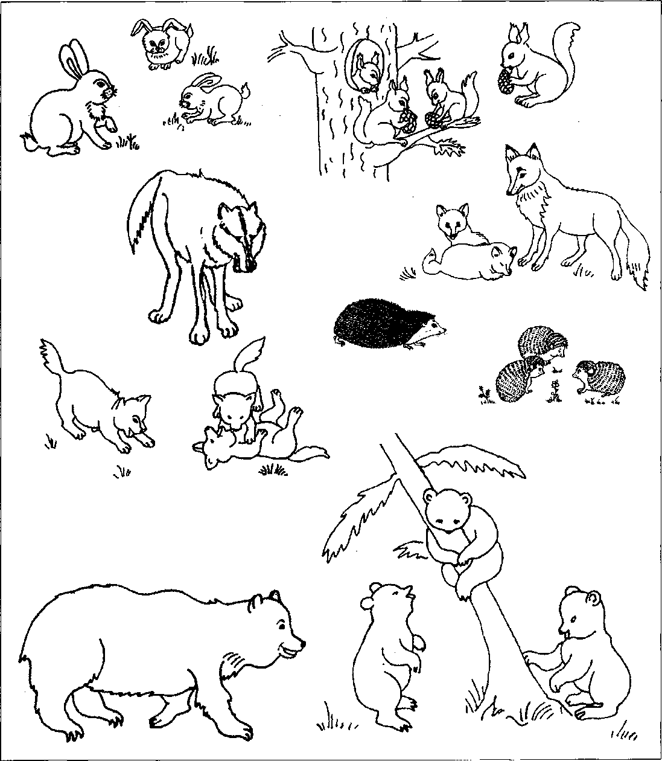
2. Поиграй в игру «Кого не стало?» с детенышами диких животных. Закройте рукой детеныша и спросите «Кого нет?» (Нет волчонка и т.д.)
3. Рассмотри картинки и скажи:
- Куда подошел(а) волк (заяц, еж, лиса, медведь, белка)? (Волк подошел к дереву)
- Где волк (заяц, еж, лиса, медведь, белка)? (Волк около дерева)
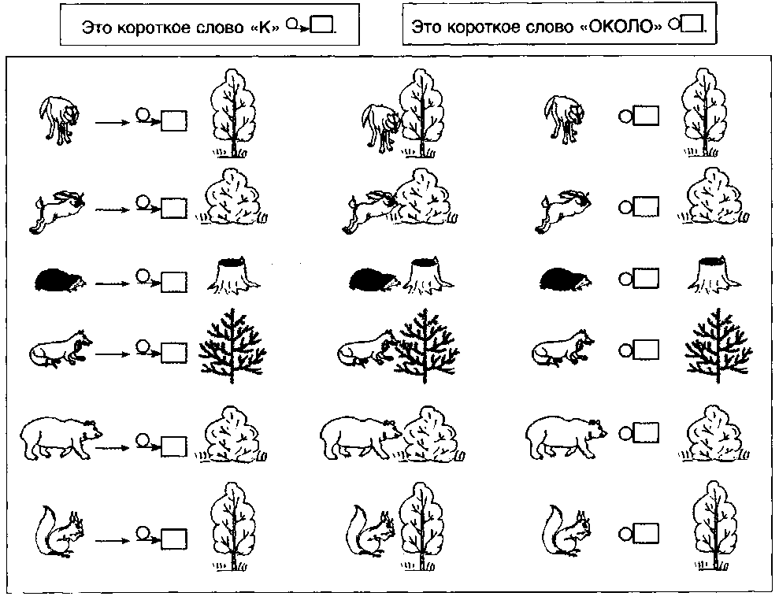

3)Развитие связной речи:
Составь рассказ-описание по плану:
1. Кто это? (Это лиса)
2. Какая она? (Она рыжая, пушистая, хитрая)
3. Какие у нее ушки, хвост? (У нее маленькие, острые ушки, пушистый, длинный хвост)
4. Где она живет? (Она живет в норе)
